Il Piano Nobile

La Casa Deriu risale al XVIII secolo e rappresenta il classico modello di abitazione bosana di ceto borghese. L’edificio prende il nome dagli ultimi proprietari e, come attesta la data incisa accanto al portone d’ingresso, ha subito un consistente restauro nel 1838, necessario probabilmente per l’accorpamento di diverse unità abitative più piccole. L’ingresso dell’antico edificio è abbellito dalla presenza di tre archi in trachite: il primo arco a sinistra per chi entra, costituiva l’accesso ai magazzini e alle dispense; quello centrale, più piccolo, era una sottolineatura del vano scala; l’ultimo invece introduceva alle scale, anch’esse di trachite rossa.
Il palazzo si eleva su tre piani aventi la medesima pianta: due camere di dimensioni maggiori che si affacciano sul corso, altri due ambienti senza presa di luce adibiti a servizio, e altri due dirimpetto alla piazza Modeleddu a Nord.

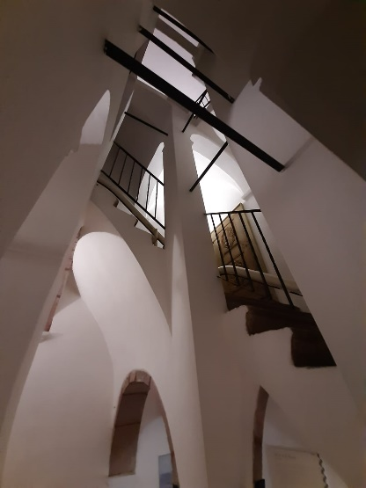

Nel Piano Nobile, risalente alla fine del 1800, si possono ammirare gli arredi e le decorazioni originali. L'appartamento è arredato con uno stile moderno per l’epoca, perché Bosa è sempre stato uno dei più importanti porti commerciali della Sardegna, le influenze esterne erano molto forti e, per i ceti benestanti, una tendenza innovativa era segno di uno status elevato. Il salotto è impreziosito da un parquet intarsiato in legno di ulivo e ciliegio, con motivi geometrici che riprendono quelli del soffitto, dipinto probabilmente da Emilio Scherer, il pittore parmense autore delle decorazioni della Cattedrale. Tra i mobili di maggior pregio, possiamo notare il Mozart piano, il portaspartiti in legno con intarsi in bronzo e il lampadario in Art Nouveau.

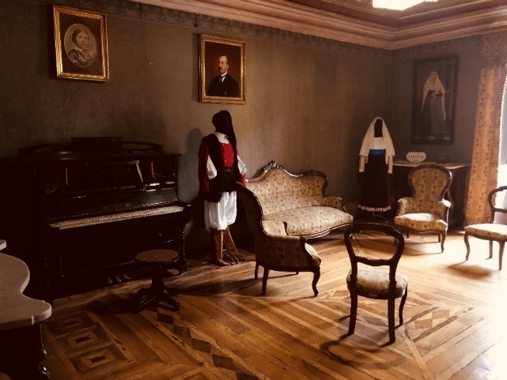
La camera da letto, con volte a botte lunettata, presenta un pavimento in maioliche di Vietri dipinte a mano; il letto in ferro battuto decorato, che è stato recentemente arricchito con un copriletto in filet, e le tempere murarie abbinate alla carta da parati. Il filet è il ricamo tipico di Bosa e la sua rete, ispirata a quella del pescatore, viene realizzata con il modano e poi decorata con motivi tradizionali come pavoncelle, gallinelle, frutti del melograno e altri simboli di abbondanza. Vicino al letto, si trova il guardaroba con le cappelliere e le grucce originali.

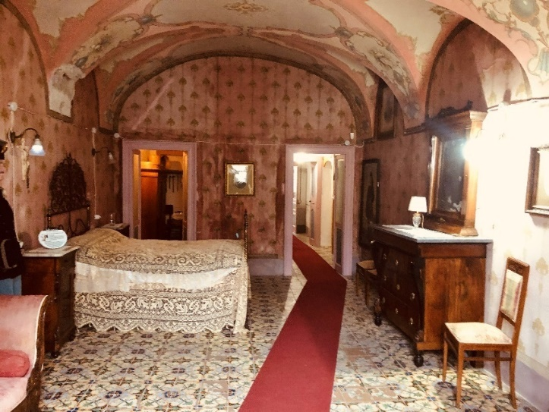

Dalla camera da letto si accede alla sala da pranzo tramite un breve corridoio. Prima questa era più grande, poi è stata ridotta per creare un piccolo disimpegno dove è ancora visibile l'originaria pavimentazione in cotto piemontese. La nuova sala da pranzo presenta delle decorazioni Liberty e un pavimento in cementine, entrambi risalenti agli anni ’20. Nella stanza si possono ammirare l'orologio con datario, la tipica credenza sarda a muro, decorata con ante in legno intarsiato e vetro soffiato, e la stufa a carbone in ghisa che fungeva anche da scaldabagno.

